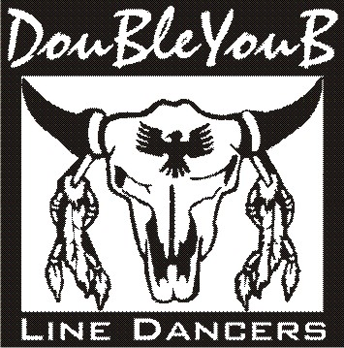
I’ll be missing you

Choreograaf : Charlotte Macari

Soort dans : 4 wall line dance

Niveau : Intermediate
Aantal tellen : 32
Muziek : “I’ll be missing you” door Juneya feat. 40 Oz

Walk forward x2, Touch x2, Full turn, Triple step (Coaster step)

1,2 RV loop naar voren, LV loop naar voren
3,4 RV tik voor aan, RV tik achter aan
5,6 Maak ½ draai rechtsom en stap RV stap voor, draai ½ door en LV stap achter
7&8 Maak triple step op de plaats RV, LV, RV)
Optie:
7&8 RV stap naar achter, LV sluit naast RV, RV stap nar voren

Rock & cross x2, ¾ Turn, Forward coaster step

1&2 LV rock naar links, gewicht terug op RV, LV kruis over RV
3&4 RV rock naar rechts, gewicht terug op LV, RV kruis over LV
5,6 Maak ¼ draai rechtsom en LV stap naar achter, draai ½ door en RV stap naar voren
7&8 LV stap naar voren, RV sluit naast LV, LV stap naar achter

Tap x2, ¼ Turn with lunge, Back rock, Side, Weave, Side, Slide with touch

1& RV tik (tap) iets achter LV, RV tik (tap) iets verder achter LV
2 Maak ¼ draai rechtsom en RV maak grote stap opzij
3&4 LV rock achter RV, gewicht terug op RV, LV stap opzij
5&6 RV kruis achter LV, LV stap opzij, RV kruis over LV
7,8 LV maak grote stap naar links, RV sleep naast LV en tik aan naast LV

¼ Turn, ½ Turn, Shuffle ½ turn, Touch hitch cross, Touch, ½ Turn

1,2 Maak ¼ draai rechtsom en RV stap naar voren, draai ½ door en LV stap naar achter
3&4 Shuffle ½ draai rechtsom (RV, LV, RV)
5&6 LV tik naar links aan, hef linkerknie voor RV, LV kruis over RV
7&8 RV tik naar rechts aan, maak ½ draai rechtsom op LV en RV tik aan naast LV
Optie:
  - Maak ¼ draai rechtsom en RV stap naar voren, LV stap naar voren, Shuffle naar voren
(RV, LV, RV)

Begin opnieuw!

